**Chemie**

**Kohle:**

Terrestrischer Ursprung (Carbon Zeitalter)

Stoffe mit Kohlenstoffgehalt:

* 40 – 50% Holz
* 50 – 60% Torf
* 65 – 70% Braunkohle
* 80 – 85% Steinkohle
* 90 – 95% Anthrazit
* 100% Grafit/Diamant

**Kohle** liefert **Wärme** und **Strom**

Aus Kohle gewinnt man Ruß (für Autoreifen) und Treibstoff

Vergasung von Kohle (Fischer – Tropsch Verfahren)

* C + H2O → CO + H2

Kohle kann bei **600°C geschmolzen** werden, **Verkokung** bei **1200°C**

Bei **Verkokung entsteht**: Koks, Steinkohlenteer und Gaswasser

**Steinkohlenteer** ist mit Gemenge vermischt (Trennung durch Destillation)

Aus Steinkohlenteer gewinnt man:

Leichtöl (Benzen)

Carbolöl (Phenol)

Napthalenöl (Naphthalen)

Waschöl (Diphenyl)

Anthacenöl (Anthacen)

Pech

**Benzen (Benzol)**

C6H6

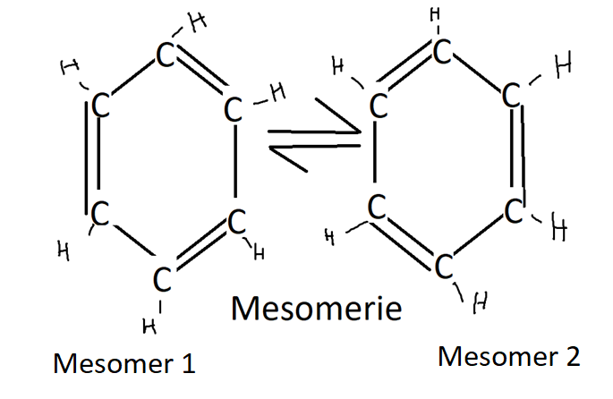

Tsetsefliege (Schlafkrankheit), Anophelesmücke (Malaria)

**Eigenschaften** von Benzen:

Eigenartiger Geruch, Krebserregend

Akutes Einatmen: Ohnmacht, Übelkeit, Schwindel

Chronische Vergiftung: Tumor, Schädigung von Leber

Gutes apolares Lösungsmittel

Substitutionsreaktion:

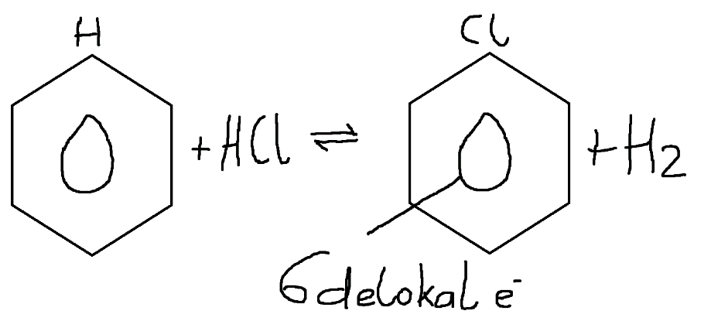

Halogenierung ↑

Raumtemperatur: klare Flüssigkeit

**Derivate des Benzen:**

**Methylbenzen** (auch **Toluen** genannt), wird für **Herstellung** von **TNT** verwendet

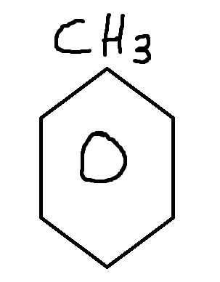

**TNT:**

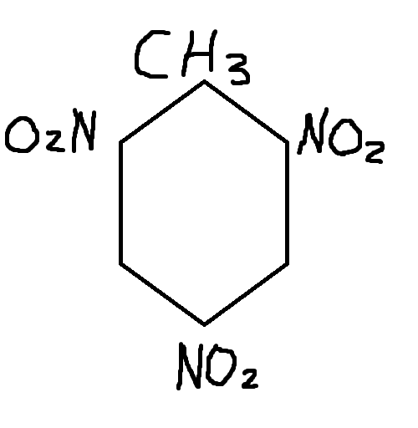

**Dimethylbenzen** (auch **Xylen** genannt), ist ein **ungesundes Lösungsmittel**

* ortho-xylen(1,2-dimethylbenzen)

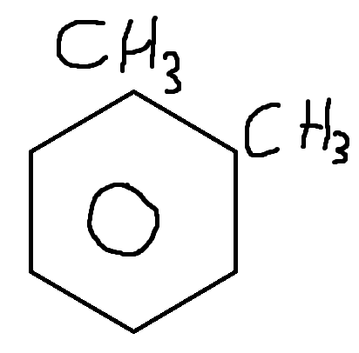

* meta-xylen(1,3-dimethylbenzen)

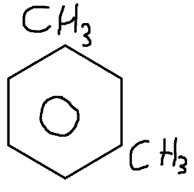

* para-xylen(1,4-dimethylbenzen)

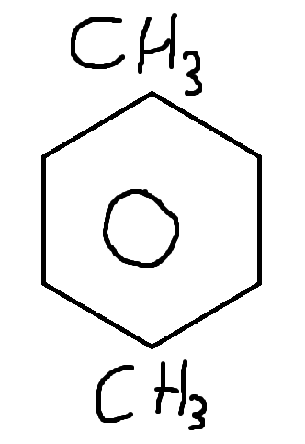

**Phenol:**

* wurde **früher Carbolsäure genannt**
* **giftig** (ätzend auf Haut)
* tötet Keime

**Napthalen:**

* kondensierte Ringsysteme

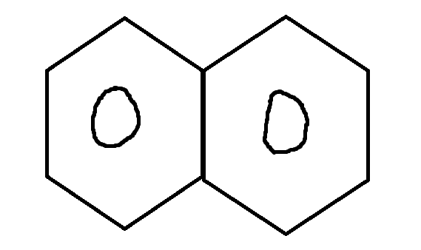

* ist ein **Feststoff** (leichter **Übergang** von **fest** auf **gasförmig**(sublimieren))
* damals: **Mottenpulver**
* heute: **Farbstoffe, Medikamente, Insektizide und Phthalsäure**

**Anthracen:**

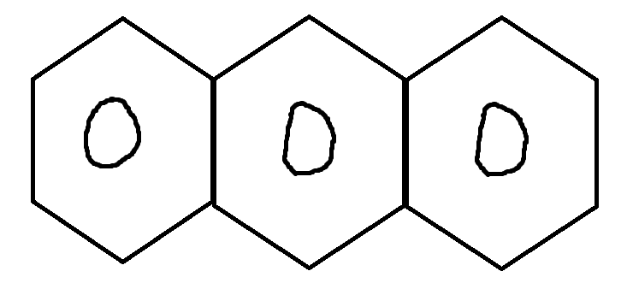

* wichtiger **Ausgangsstoff** für **Farbstoffe** (z.B. für Jeans)

**Benzpyren:**

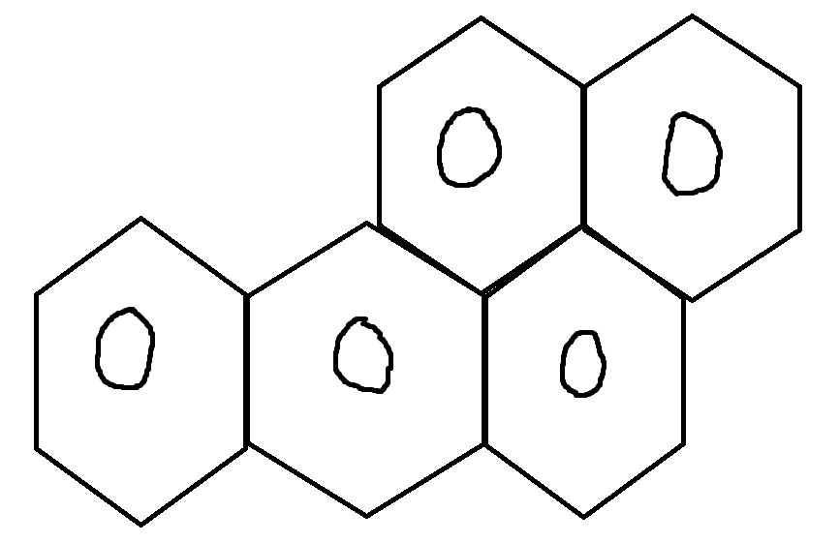

* **entsteht** bei **unvollständiger** **Verbrennung** von organischen Substanzen
* (Toast, Grillen, Braten, Rauchen)
* **Krebserregend**

**Diphenyle (Biphenyle):**

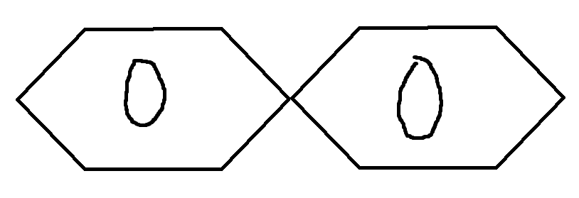

* **Fungizid** (tötet Pilze)
* **Spritzmittel** für **Zitrusfrüchte**
* **Optischer** **Aufheller** für **Waschmittel**

**Heterocyclische Ringsysteme:**

Sind **ringförmige** **Verbindungen** mit einem **Hetero** od. **Fremdatom** (S, O, N)

Furan: Pyridin: Pyrimidin:

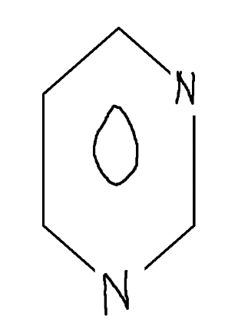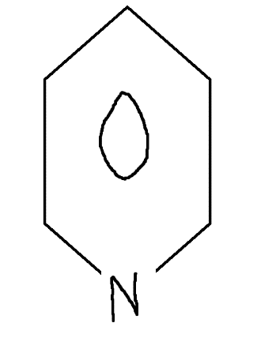

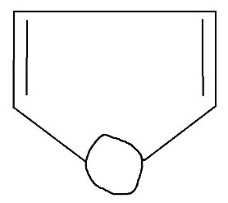

* haben große physiologische Bedeutung
* Viele Alkaloide (Pflanzliche Substanzen mit Wirkung auf Körper) haben als Grundkörper Heterocyclische Ringsysteme
* Pyrimidin bildet die Base der DNA
* Barbiturade (Schlafmittel)

**Alkohole**

Ist eine Stoffgruppe „Alkohole“

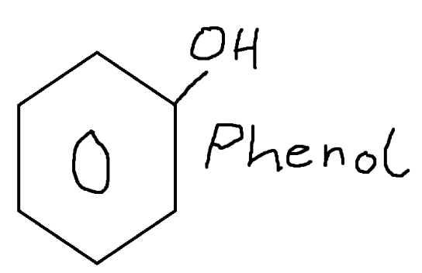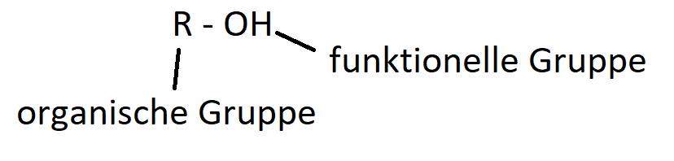

CH3 – OH (Methanol)

Einteilung der R-OH:

1. Nach Art des C-Atoms
2. Nach Art der OH-Gruppe

* Primär R-OH

H3C-CH2-OH (Ethanol)

* Sekundär R-OH Propanol

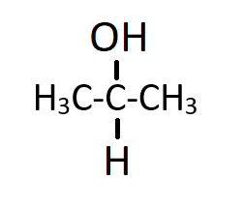

* Tertiär: Butanol

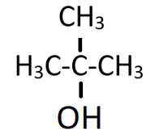

**Nach Anzahl der OH-Gruppe**

1. Einwertig:

CH3OH Methanol

1. Zweiwertig:

CH2-OH

| Glykol: ist gesundheitsschädlich (im Körper entsteht Calciumoxalat

CH2-OH (führt zu Nierenschäden))

1. Dreiwertig:

CH2-OH

|

CH-OH Glycein

|

CH2-OH

1. Mehrwertig:

CH2-OH

|

[CH-OH]n z.B.: Manit, Sorbit

|

CH2-OH

Werden verwendet bei Süßwaren.

Methanol:

* ist eine Wasserklare Flüssigkeit
* Giftig (erblinden-tot)
* Holzgeist (gewonnen aus Holz)
* Im Körper entsteht Ameisensäure -> senkt den PH wert.
* Wird als Syntheseprodukt für die Wirtschaft verwendet

Ethanol: C2H5OH

* Leberschäden
* Ethylalkohol
* 96% -> Weingeist
* Ist eine Glasklare Flüssigkeit -> in Wasser gut löslich
* Alkoholische Gärung:
  + Ist ein Notprogramm der Hefepilze.
  + Entsteht unter Luftabschluss
  + Benötigt Zucker und Wasser
  + Ältester Biotechnischer Vorgang
* Ist ein Zellgift, deshalb werden die Hefepilze bei einer Konzentration von 18%–20% getötet
* C6H12O6 -> 2C2H5OH+2CO2

Traubenzucker: Ethanol

Glucose

* Schnäpse müssen gebrannt werden. Alles über 20% muss destilliert werden.
* 100%er Alkohol kann man nur über Calciumoxid destillieren. Alkohol und Wasser bilden ein azeotropisches Gemisch.

**Bier brauen**

Malz: Geiste, Weizen, Mais

| Keimung

Mälzerei: -> Grünmalz -> darren -> 75°-80° -> dunkles Bier

-> 50°-60° -> helles Bier

Brauprozess:

Malz, Hefe (obergärig / untergärig), Wasser, Hopfen

1. Sudprozess:
   1. Malz, Wasser, Hopfen -> Kochen -> Stammwürze (Abkühlen)
2. Gärprozess:
   1. Stammwürze + Hefe -> Gärung -> Jungbier
3. Lagerung:
   1. Jungbier -> konstante Temperatur -> Zwickelbier -> Filtration -> Bier

Bier: 4,8-6% Ethanol

Wein: 10-13% Ethanol Trauben -> gespritzt -> Traubensaft = Most -> Gärung -> Sturm -> Wein

Liköre: ~20%

Schnäpse: >40%

**Derivate des Alkohols (R-OH)**

1. Ether Bildung:

2CH3OH -> H3C-O-CH3 + H2O

Methanol Dimethylether H H

| |

**Diethylether** ist ein Narkosemittel. H - C - C – O - C2H5

| |

H H

1. Esterbildung:

Säure + Alkohol -> Ester + Wasser

z.B.: Nitroglycerin

3HNO3 + CH2 – OH -> Veresterung -> CH2 – O – NO2

| |

CH – OH CH – O – NO2 + 3H2O

| |

CH2 – OH CH2 – O – NO2

C2H5OH (Ethanol) -> Oxidation -> CH3 – C = O (Acetaldehyd) -> Oxidation -> CH3COOH (Essigsäure)

|

H

**Aldehyde**

R – C = O (funktionale Gruppe)

|

H

Sind starke Reduktionsmittel, die leicht oxidierbar sind.

Methanal = Formaldehyd => ist ein stechend riechendes Gas.

H – C = O

|

H

**Formalin**

Wirkt desinfizierend und wird zu Konservierung von anatomischen materialen verwendet.

Sehr gesundheitsschädlich / schädigend.

Entsteht beim Zigaretten rauchen.

Wird großtechnisch hergestellt für Kunstharz.

**Ethanal = Acetaldehyd**

CH3 – C = O -> Oxidation -> CH3COOH

| Essigsäure

H

Ethanal

**Acrolein**

Ist ein stechend riechendes Gas, dass beim Erhitzen von Fett entsteht

Fett höchstens 3-mal verwenden, sonst wird der Acrolein Anteil zu hoch.

* Aromatische Aldehyde

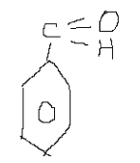 Derivate des Benzaldehyds

Verwendung als Farb- und Geschmacksstoff. (Vanillinzucker)

**Carbonsäure**

* COOH (Carboxylgruppe = funktionelle Gruppe)

Primärer Alk -> Ox -> Aldehyd -> Ox -> Carbonsäure

**Säure:** Protonenspender

**Protolyse:** CH3COOH -> CH3 – COO- + H+

**Salzbildung:** CH3COOH + NaOH -> CH3COONa + H2O

**Methansäure = Ameisensäure**

CH3OH -> Ox -> H – C = O -> Ox -> H - COOH

|

H

* Stechend riechende Flüssigkeit
* In Ameisen, Brennnesseln, Nesseln der Quallen
* Ledergerberei

**Essigsäure**

C2H5OH -> Ox -> CH3 – C = O -> Ox -> CH3COOH

|

(Ethanol) H Ethansäure = Essigsäure

Acetaldehyd

Salze: Acetate

CH3COOH + NaOH -> CH3COONa + H2O

Na-acetat (+ CH3COOH -> Pufferlösung)

Al- hydroxidacetat

Pb-acetat -> süß, giftig

Cu-acetat -> Schweinfutter, grün, giftig

Herstellung von Speißeessig:

* 5-7% Essigsäure
* Entsteht aus Alkoholischen Getränken, wie Wein oder alkoholhaltigem Obstmost.
* Essigsäurebakterien und Aerobe Bedingungen (mit Luft) -> Speißeessig

**Buttersäure** C3H7COOH

Ist in der Butter, wenn Butter ranzig, dann riecht es nach Buttersäure (Gestank).

Entsteht bei der Zersetzung des Schweißes (Axel Geruch, Fußschweiß).

**Fettsäuren**

* Gesättigte Fettsäure
  + Palmitinsäure C15H31COOH
  + Skaninsäure C17H35COOH
* Ungesättigte Fettsäure
  + Ölsäure C17H33COOH
  + Linolsäure C17H31COOH
  + Linolensäure C17H29COOH

**Fette, Öle: -> Ester**

* Gesättigte Fettsäuren + CH2 – OH -> 3H2O + Fett

|

CH – OH

|

CH2 – OH

Glycerin

* Ungesättigte Fettsäure + Glycerin -> 3H2O + Öl

Ester aus Glycerin + Fettsäure -> Fett + H2O

Transfette kommen in frittierten Waren vor.

**Wachs:**

Langkettige Carbonsäuren + langkettige R-OH -> Wachse + H2O

**Seifen und Waschmittel**

Sind Natrium und Kaliumsalze der Fettsäuren.

**Seifen**

Sind Salze oder Fettsäuren

C15H31COOH + NaOH -> C15H31COONa + H2O

Kernseife

Schmierseife: K-Seife

Kalkseife: Ca-Seife

Je kalthaltiger das Wasser ist umso schlechter die waschaktive Wirkung, da kalkseife entsteht.

Seifen haben einen hohen Ph wert, dies wirkt sich negativ auf Haut und Stoffe aus. Säureschutzmantel schützt die Haut vor eindrinngenden Keimen.

Synthetische Waschmittel

Vollwaschmittel enthalten bleichmittel und optische aufheller

Alle anderen nicht

Enzyme zum umwandeln

Uv licht verleiht leichte Blaufärbung

Spermetalle verhindern^

**Kohlenhydrate**

Der ausgangspunt aller Kohlenhydrate ist die Photosynthese